고급 공간 사운드 샘플

*이 샘플은 Xbox One XDK 2017 년 3 월 버전과 호환됩니다.*

# 설명

이 샘플에서는 ISpatialAudioClient를 사용하여 Windows Sonic 기술에 기초한 정적 및 동적 위치 오디오를 재생하는 방법을 보여줍니다. 시작시 정적 오디오가 재생되고 임의의 경로를 따르는 동적 사운드를 추가 및 제거 할 수 있습니다.

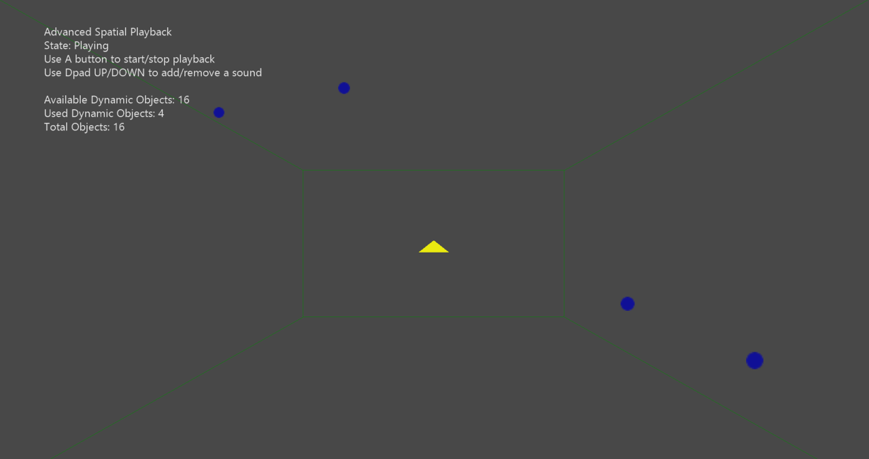

# 샘플 사용하기

|  |  |
| --- | --- |
| 액션 | 컨트롤러 |
| 재생 시작/중지 | A 버튼 |
| 동적 사운드 추가 | D 패드 위로 |
| 동적 사운드 제거 | D 패드 아래로 |
| 종료 | 보기 버튼 |

# 구현 정보

이 샘플은 ISpatialAudioClient를 사용하여 공간 기술에 기초한 정적 및 동적 위치 사운드를 재생하는 방법을 보여줍니다. ISpatialAudioClient가 초기화되고 시작되면 콜백을 사용하여 버퍼 프레임을 요청합니다.

# 업데이트 기록

초기 출시일 2017 년 3 월